品牌:
海德汉
型号:
ND1200(QC-200)
ND1200数据处理器(QC-200)
使用 QC200® 可以测量对精密度和精确度要求极高的零件。将
QC200® 连接到投影仪、工具制造商的显微镜或视频测量系统，可
作为生产环节有机组成部分或最终质量检测。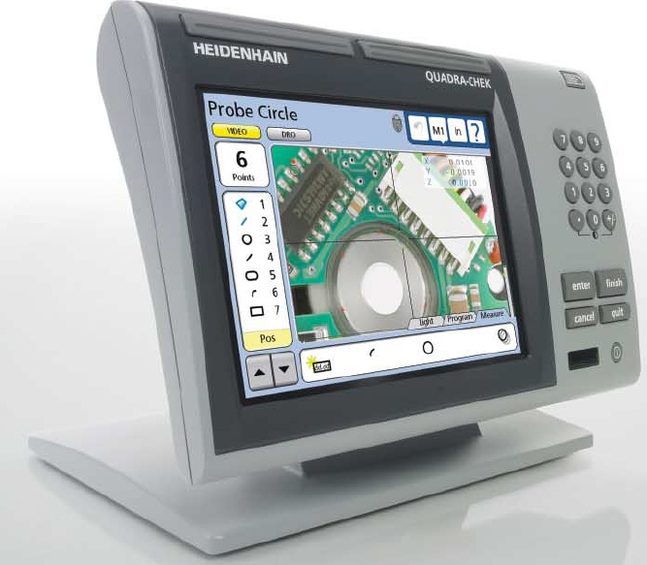
QC200 秉承节约时间和提高生产率的设计理念，使用十字线或光
学边界识别输入点。测量魔法® 对点数据进行解析，然后自动判断
元素的几何形状。找正功能可对未找正的零件进行补偿。定义热
键，以便在按下按钮时执行常见的任务。利用编程功能自动执行重
复性的测量任务。
QC200 的用户界面仍然保留着 Quadra-Chek 2000® 和其他
Metronics 产品用户所熟悉的众多功能和特性。而且，操作员通过
图形化 LCD 显示屏能够获知更多的信息。数据清晰地显示在一个
屏幕上，无须翻页或滚动页面查找信息。
紧凑的人机工程学结构设计，使得 QC200 可安装在各种设备中。
倾斜前面板可随时调整角度，符合您的观测视角。在系统还没用螺
栓安装固定在某一平面上时，底部的橡胶脚可防止其滑动。安装支
座上的螺栓孔与 QC2000 的完全匹配，便于改在翻新。
总之，QC200 简化了复杂的检测任务。从根本上讲，只有三种元
素要测量：点、直线和圆。角和距离实际上只是点、直线和圆之间
的关系。点、直线和圆被称为元素，而角和距离叫做关系。原则
上，就是通过识别零件上的元素进行测量。
规格
输入电压范围： 85 VAC 到 264 VAC。最大 1 安培
（自动转换）
保险丝： 1.6 Amp 250 V 慢融式 5X20mm
输入频率： 43Hz 到 63Hz
小心
更换时请使用符合额定电压和电流的保险丝以便能够起到保护作
用，避免发生火灾。
环境条件
温度： 0°C 到 45°C (32°F 到 113°F)
非冷凝状态
湿度： 90%rh
海拔高度： 2000 米
安装类别： II
尺寸
外壳（宽 x 高 x 深）： 11.5” X 7.5” X 2.75”
底座（宽 x 高 x 深）： 10” X 2” X 7.8”
外壳重量： 3.5 磅
底座重量： 7 磅
LCD
尺寸/颜色： 5.7 英寸黑白
显示字符大小： 0.5”
分辨率： 0.000004” 或 0.0001mm
ENC 测试： EN61326:1998
用于测量、控制和实验室使用的
电气设备的 EMC
EN61010
测量、控制和实验室使用的电气
设备的安全要求

